Menu
Eggs benedickt kylmäsavustetusta Vesijärven hauesta ja vihreästä parsasta
LEIPÄ
Stanssaa leivästä nättejä pyöreitä paloja 60kpl stanssilla.
Paista leivät kauniin kellertävän ruskeiksi valkosipuli-rosmariiniöljyssä
UPPOMUNA
60kpl kananmunia
Iso pakki jäävettä uppomunien jäähdyttämiseen.
Isokattila
0,5DL väkietikkaa/ litra vettä
Iso kattila
10L vettä
5DL väkietikka
Riko kananmunat kuppeihin yksitellen. Kiehauta etikka-vesi ja jätä kattila kiehumaan hiljakseen.
Lisää kananmunat rauhallisesti laskien veteen. Anna kypsyä 3min ja nostele reikäkauhalla jääveteen.
Nosta jäähdytetyt uppomunat pellille ja mausta suolalla. 60kpl täydellistä uppomunaa!
HOLLANDAISE
REDU
0,5L VALKOVIINI
3L VETTÄ
3DL VALKOVIINIETIKKA
1KG SIPULI (SHALOTTI )
1/2PNT TUORE TIMJAMI
5-10 TÄHTIANIS
10 LAAKERINLEHTI
15 MAUSTEPIPPURI
2rkl suola
KEITÄ NIIN ETTÄ JÄLJELLÄ ON 2-2,5L (N40MIN )
JÄÄHDYTÄ NIIN ETTÄ ”ROINAT” ON MUKANA.
HOLLANDAISE 5L valmista
TÄMÄ OHJE VALMISTETAAN KAHTEEN KERTAAN!
REDUA 2,5L
0,5KG keltuainen
25g maizena
0,75KG pehmeää voita
suola
Siivilöi redu.
Lisää nestettä/ valkoviiniä niin että lientä on n 2,5L
Lisää kylmän liemen joukkoon 25g maizena ja 0,5kg keltuaismassa
Kypsennä massaa liedellä jatkuvasti sekoittaen 82c
Vatkaa pehmeä/sula voi redu-keltuaismassojen joukkoon. Tai käytä tehosekoitin SB-4 ja tehosekoittimen mittakuppia!!
HAUKITARTAR
2KG kylmäsavustettua haukea
100g kapris
400g majoneesi
360g smetana
1 pnt tilli
2 sitruunan kuorta ja mehu
3 pnt punasipulinippu, varsi ja itse ”mukula”
rouhittua mustapippuria
Hienonna sipulin mukula osa ja leikkaa nättiä ohutta viipaletta varresta. Sekoita ainekset keskenään.
VIHREÄ PARSA
7pnt parsa vihreä
4 valkosipulin kynttä
timjami
1 sitruunan kuori + mehu
paistamiseen voi + öljy
suola ja rouhittu mp
Leikkaa kova/puiseva kantapala parsasta pois.
Leikkaa viistosti parsasta nättiä suupalaa, mallia salmiakki.
Murskaa valkosipuli ja hienonna timjami.
Lämmitä öljy-voi seos, lisää joukkoon murskattu valkosipuli, sitruunan kuori ja paista parsat nopeasti. Jäähdytä. Lisää hienonnettu timjami ja purista sitruunan mehu joukkoon. Mausta kevyt suola, rouhittu mp ja tippa oliiviöljyä:
Kevätsipuli-lipstikkaöljy
1pnt kevätsipuli
2 rk lipstikka
2dl oliiviöljy
2dl rypsiöljy
1tl suola
2rkl valkoviinietikka…
Aja tasaiseksi
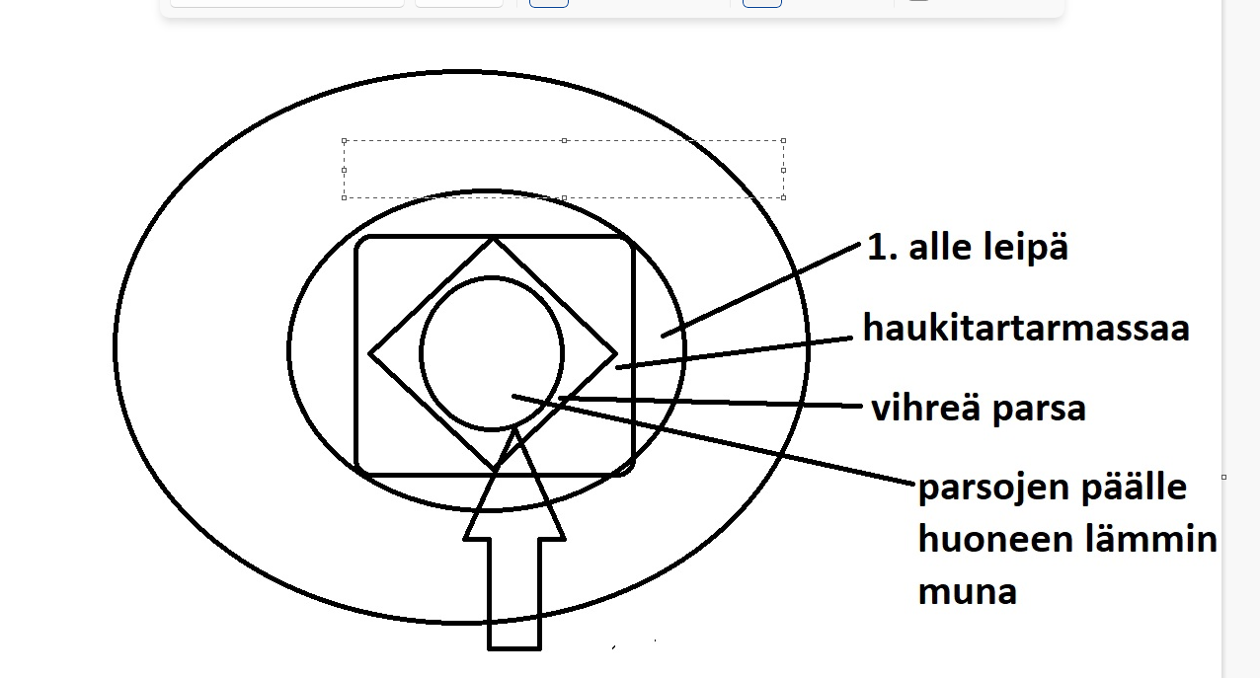

**
Sitruunaruoho-parsarisottoa ja paistettuja scampeja
SITRUUNARUOHO-PARSARISOTTO
Makuliemi
0,5kg sipuli
150g murskattu sitruunaruoho
Parsan roippeita
4L Vettä
2dl valkoviinietikka
2rkl suola
Keitä lientä 30min
2Kg risottoriisi
Kypsennä risotto mausteliemessä Al dente, kypsä mutta napakka.
Kun saavutat risottoon oikean kypsyyden jäähdytä risotto laakeassa GN-pakissa nopeasti. PUNNITSE VALMIS RISOTTO.
0,8KG ohueksi viipaleeksi leikattu esikypsennetty valkoinen parsa
SITRUUNAVINAIGRETTE
2-3DL rypsiöljy
2 sitruunan mehu ja kuori
1tl suola
1tl sokeri
AJA kuorineen kunnolla tasaiseksi ja anna tekeytyä kuorineen 15-30min
Siivilöi kellertevä öljy talteen
100g hienonnettu kevätsipuli
Lisää kevätsipuli juuri ennen esille laittoa sitruunavinegren joukkoon ja lusikoi annokseen.
PARMESAANI
raasta parmesaanit hennoksi raasteeksi pienellä terällä ja älä painele jotta ilmavuus säilyy.
1. SCAMPIT
Valuta scampit, tarkista paino ja jaa tämä paino asiakas-määrällä.
INKIVÄÄRI
0,2KG raastettua inkivääriä.
2 kpl sitruunan kuori ja mehu
RISOTON ESILLE LAITTO
VALMISTA RISOTTO HYÖDYNTÄEN SITRUUNARUOHO LIENTÄ JA KEVYELLÄ KERMALLA.
LISÄKSI; voita, raastettua inkivääriä, sitruunan mehua ja kuorta, parsapalat
Valmis risotto on sitruksisen hapokas, missä maistuu kevyesti inkivääri..
2. SCAMPIT
Paista valutetut scampit nopeasti kuumalla pannulla, voi-öljyseos. Kevyesti valkosipulia ja hienonnettua minttua.
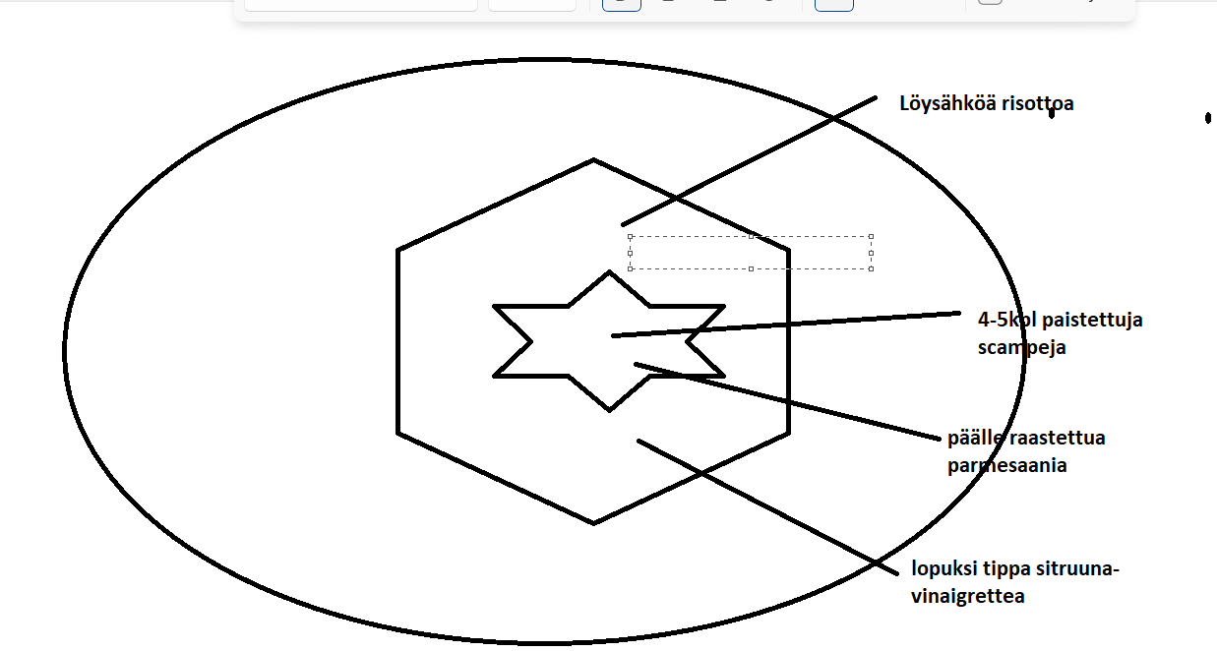
**
Paistettua vasikan kateenkorvaa
Muhennettuja korvasieniä kermaisessa dijonkastikkeessa, valkoista parsaa ja piparjuurta
KATEENKORVA
( Huuhtele kateenkorvia juoksevan veden alla hetkisen, niin että neste on kirkasta )
ryöppäys noin 5min ja pienen painon alle jäähtymään.
Ryöppäysliemi
2-3kpl Sipuli
maustepippuri
suola
LEIKKAA KATEENKORVASTA n 1-2cm viipaleita. Leivitä semper jauho mix
Esille laittaessa paista nopeasti voi-öljyseoksessa rapea pinta, mausta suola ja mp.
VALKOINEN PARSA
Kuori ja esikeitä parsat suolavedessä n 4min
KORVASIENIMUHENNOS
3kg korvasieni
1kg hienonnettu shalottisipuli
7prk kuohukerma (7L)
3L vettä
Dijon sinappi
2 rklsuola
mustapippuri
2dl keittiö konjakki… jos vain kaapista löytynee!!
Pese korvasienet kunnolla, hienonna kevyesti sienet. Freesaa sienet ja sipulit kattilassa. Lisää kerma, vesi ja suola. Keitä hiljakseen n 45min. Suurusta lopuksi. Tarkista suola, rouhi joukkoon mustapippuria ja mausta dijon sinapilla.
VALMISTA KASTIKETTA TARVITAAN N 10L
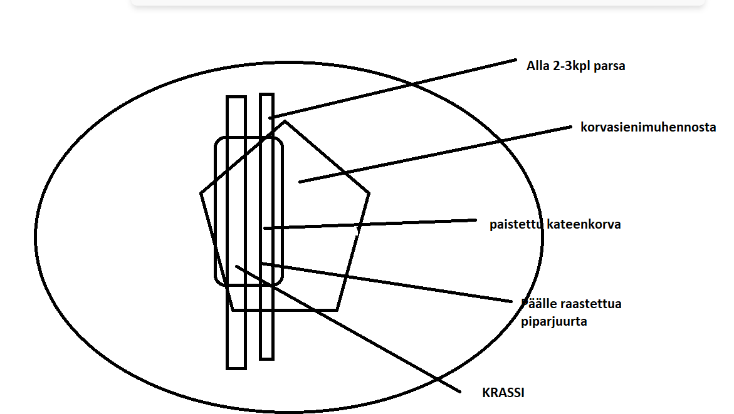
**
Sitrus pot de crème, cointreau-valkosuklaamoussea ja vanilja-touillea
POSSET 60kpl
6L kerma kuohu lakt
8dl sokeri
1L sitruunamehua ( 4 SITRUUNAN MEHU JA mr Lemon MEHU )
4 sitruunan kuori
Keitä kermaa, sitruunankuorta ja sokeria kattilassa n. 5 min koko ajan sekoittaen. Nosta kattila liedeltä ja lisää sitruunan mehu sekä loput kuoresta. Anna tekeytyä 10-15min ja siivilöi massa.
Kaada massaa lautasen pohjalle n 1DL.
Varmista että lautaset kuusessa ovat suorassa!

VALKOSUKLAAMOUSSE
0,58KG valkosuklaa
3,5L Kuohukerma
1tl kardemumma
2tl vaniljajauhe
500g sokeri
1dl coitreau
Kiehauta 0,5L kerma ja kaada suklaan joukkoon. Sekoita tasaiseksi. Lisää joukkoon cointreau
Vaahdota loput kermasta ja sokeri sekä mausteet.
Kääntele sulanut suklaa kermavaahdon joukkoon varovasti.
Jäähdytä mousse pakissa mistä voit helposti pyörittää kveneleitä.
Tuile-keksi
3 valkuaista (5)
100g tomusokeri (150g)
100g Maizena (150g)
60g voita (90g)
1rkl vaniljajauhe

Vaahdota sokeri ja valkuaiset, lisää jauhot ja pehmeä voi.
Valmista nättejä koristekeksejä ja kypsennä 150c kullan keltaiseksi. (n 4min)
